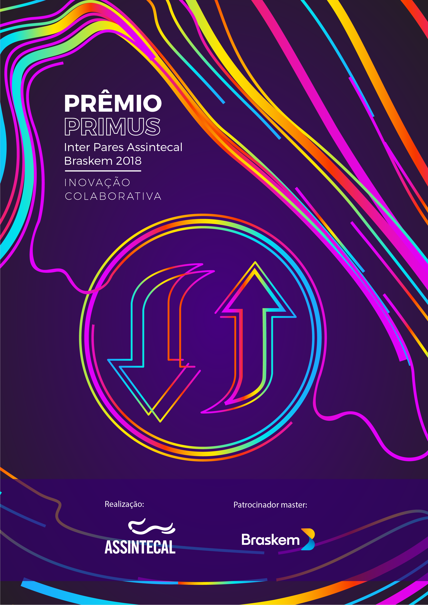

CATEGORIA SUSTENTABILIDADE

QUESTIONÁRIO – PRIMEIRA ETAPA

1. Qual o título de seu case?
2. Identificar o contexto que a empresa está inserida e qual o principal problema ou oportunidade de mercado encontrada para desenvolvimento da ação? Mínimo 2 parágrafos.
3. Como sua empresa estrutura o processo de sustentabilidade? Mínimo 2 parágrafos.
4. Como foi realizado o desenvolvimento do produto, estruturação do processo ou desenvolvimento da estratégia? Qual o seu impacto no mercado? Mínimo 2 parágrafos.
5. Quais foram os parceiros envolvidos para alcance dos objetivos propostos? Universidades? Instituições de fomento? Mínimo 2 parágrafos.
6 Quais foram os principais resultados obtidos por sua empresa através da ação realizada? Sugere-se a apresentação de dados quantitativos e qualitativos que possam demonstrar o sucesso da ação. Mínimo 2 parágrafos.

Critérios de avaliação e seleção:
Serão premiadas as empresas que se destacarem quanto à Sustentabilidade (micro e pequena empresa e média e grande empresa) considerando os os indicadores distribuídos entre os 4 pilares da sustentabilidade contidos no programa Origem Sustentável:

Peso 3 - Econômico: Refere-se às ações tomadas pelas empresas, relacionadas aos seus resultados econômicos, aos direitos dos acionistas e investidores, à competitividade do negócio e à relação entre as empresas, seus stakeholders (clientes, fornecedores etc.). Estão diretamente relacionados ao dia a dia das atividades da empresa. Inclui uso racional da água, matéria prima, combustível e energia; investimentos em P&D; certificações e programas de melhoria contínua; controles de produtividade e avaliação de desempenho dos trabalhadores.
Peso 3 - Ambiental: São os ligados às questões de proteção ao meio ambiente, incluindo aspectos importantes como a gestão de resíduos da empresa; coleta seletiva, desenvolvimento de produtos sem toxicidade; alinhamento com a Lei da Política Nacional de resíduos Sólidos; uso de matérias-primas recicláveis ou recicladas; otimização do uso de embalagens e outros.
Peso 3 - Social: Monitoram o comportamento da empresa em relação aos seus funcionários e a comunidade. Estão incluídos neste pilar as relações trabalhistas, práticas de segurança no trabalho; ambiente limpo e seguro que favoreça a produtividade e saúde preventiva; formação de pessoas e lideranças; incentivos a educação e realização de programas de integração empresa comunidade.

Peso 1 - Cultural: Referem-se às questões culturais da própria empresa, suas origens, histórico, técnicas produtivas diferenciadas; salvaguarda da história, cultura e valores da comunidade local, regional e nacional.
Obtenha mais informações sobre o Programa Origem Sustentável, acessando ao regulamento: falta FTP do regulamento do Programa Origem Sustentável

THE PITCH! – SEGUNDA ETAPA

Agora é o momento de você defender seu case!
O Pitch é a forma sucinta de você apresentar e vender sua ideia. É o primeiro e breve contato que alguém terá com o seu negócio, por isso você precisa ser objetivo, direto e destacar seus diferenciais com o intuito de despertar o interesse do ouvinte em saber mais sobre o assunto.
Esta etapa é importante para conhecermos e entendermos o quanto seu case é inovador. Elabore um vídeo de até 5 minutos com o propósito de instigar nossos jurados e mostrar o quanto seu case é diferenciado. Conte apenas as informações essenciais e distinguidoras.

Confira o vídeo com dicas para elaborar o seu pitch: https://www.youtube.com/watch?v=hYSMq9pP3M4

Referência: http://revistapegn.globo.com/Dia-a-dia/noticia/2015/06/10-dicas-para-fazer-um-pitch-inesquecivel.html

